ГОСУДАРСТВЕННЫЙ КОМИТЕТ РЕСПУБЛИКИ БАШКОРТОСТАН

ПО СТРОИТЕЛЬСТВУ И АРХИТЕКТУРЕ

ГОСУДАРСТВЕННОЕ УНИТАРНОЕ ПРЕДПРИЯТИЕ – ИНСТИТУТ

ПО ПРОЕКТИРОВАНИЮ ОБЪЕКТОВ АГРОПРОМЫШЛЕННОГО КОМПЛЕКСА РЕСПУБЛИКИ БАШКОРТОСТАН

«БАШАГРОПРОМПРОЕКТ»

«Генеральный план сельского поселения Муйнакский сельсовет муниципального района Зианчуринский район Республики Башкортостан
с подготовкой инженерных изысканий
(с созданием топографической основы)»

3962 - 1 – ОПЗ

том II
Материалы по обоснованию проекта
генерального плана

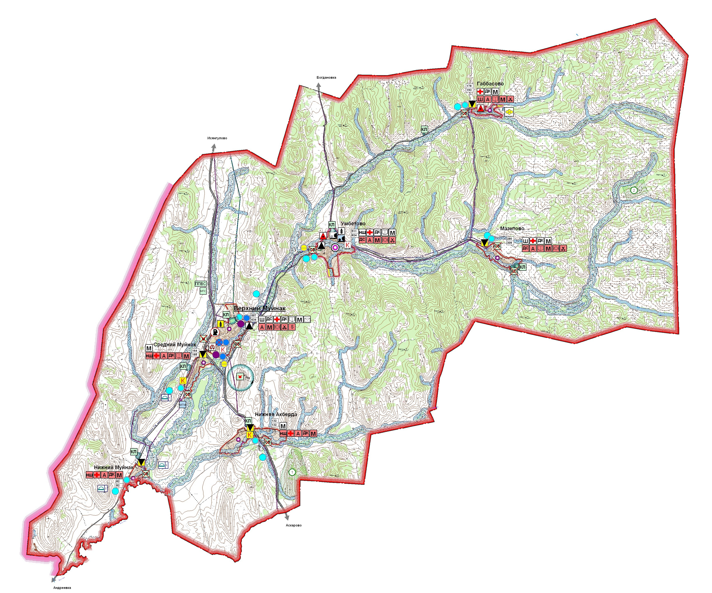

г. Уфа – 2015 г.

ГОСУДАРСТВЕННЫЙ КОМИТЕТ РЕСПУБЛИКИ БАШКОРТОСТАН

ПО СТРОИТЕЛЬСТВУ И АРХИТЕКТУРЕ

ГОСУДАРСТВЕННОЕ УНИТАРНОЕ ПРЕДПРИЯТИЕ – ИНСТИТУТ

ПО ПРОЕКТИРОВАНИЮ ОБЪЕКТОВ АГРОПРОМЫШЛЕННОГО КОМПЛЕКСА РЕСПУБЛИКИ БАШКОРТОСТАН

«БАШАГРОПРОМПРОЕКТ»

«Генеральный план сельского поселения Муйнакский сельсовет муниципального района Зианчуринский район Республики Башкортостан
с подготовкой инженерных изысканий
(с созданием топографической основы)»

3962 - 1 – ОПЗ

том II
Материалы по обоснованию проекта
генерального плана

Директор института Бухарова Н.Ф.

Главный архитектор проекта Сафиуллин Р.З.

г. Уфа – 2015 г.

